Elem tartalma: Értéktár – akadályverseny, játékok |  | Kategória: játék
Jelöld be a szerző(k) opciót! (lenyíló lista)  Szerkesztő(k): Tápiómenti Nagyboldogasszony Közösség |  | Esemény: Tábor
Kapcsolódó téma: Szentmise | Kapcsolódó előadás:
Régió: Tápió | Település: | Időpont: 2014.07.

Kapcsolódó anyagok:

Törzsanyag:



Tápiómenti Nagyboldogasszony Közösség
Értéktár

2014. nyári tábor
Téma: A szentmise
A táborok hivatalos megnyitója a zászlófelvonással kezdődik, ami nagyon jó közösségépítő erővel bír, összekovácsoló jellege végett. Egy- egy hosszabb időtartamú közösség együttlét keretében saját zászló is készíthető a közösséggel, amit a közösség alkalom zárásaként fel lehet vonni.
Fiatalokkal pedig készíthető egy táncos flashmob, a hangulat oldására kiváló lehetőséget biztosít.

Éjszakai akadályverseny
A csapatok menet közben írhatnak maguknak csapatindulót, kitalálhatnak csatakiáltást stb.
- A játékosok egymás mellé felsorakoznak, egy-egy kézzel megfognak egy papírt, a feladat pedig az, hogy végig gurítsanak az így keletkezett hengeren egy labdát, anélkül, hogy az leesne.

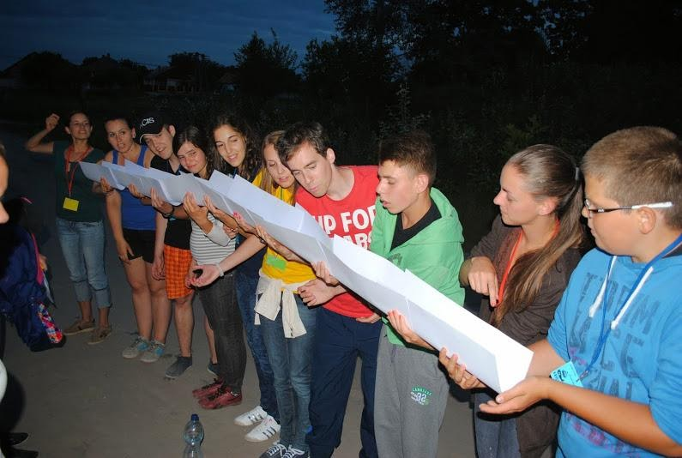

- A játékosoknak népdalokat kell kitalálni, találós kérdés alapján.

- Fából, botokból kell egy lovagi sátrat felépíteni a csapatnak, megadott időn belül, úgy, hogy az ne dőljön össze.

- Keresztes háborúk megjelenítése egy csapatjáték formájában. A játékosoknak két csapatra kell oszlani egy mezőn. A feladat pedig egy háború lejátszása, úgy, hogy át kell törni az ellenfél területére, és a zászlókat begyűjteni. De ha az ellenség hozzád ér, akkor megdermedsz, és csak egy csapattársad szabadíthat ki úgy, hogy megérint.

- Legóból egy templomot kell felépíteni, úgy, hogy legyen ablaka, ajtaja és magas legyen. Közben latin nyelvű énekeket kell énekelni a csapatnak. Az énekekért attól függően mennyit tudnak, pluszpont adható.

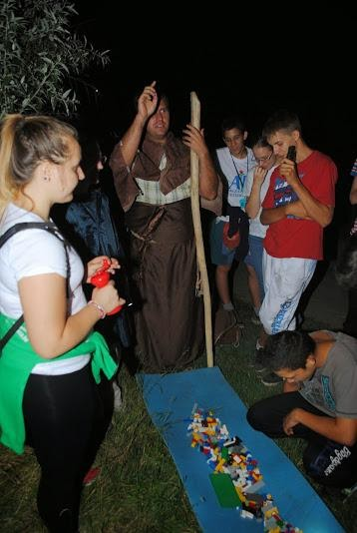

- Megadott távolságról a köveket kell bekötött szemmel eldobni, hogy a célpontot eltalálja.

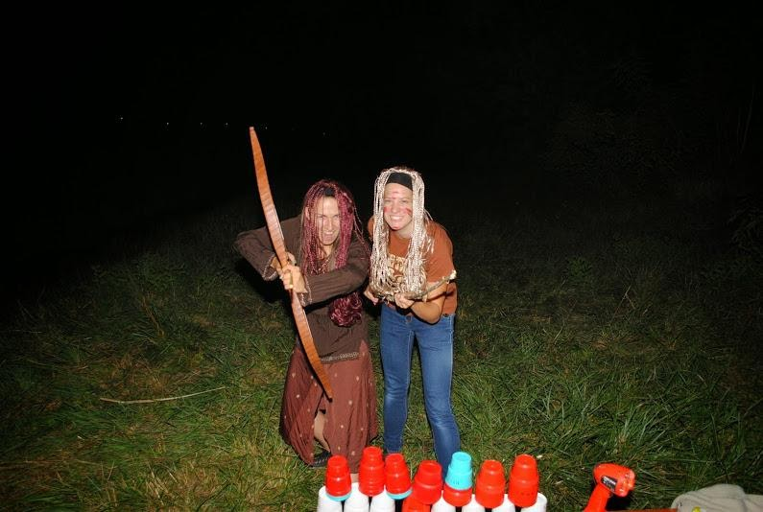

Az akadályverseny zárása pedig egy éjszakai szentmise.

További programlehetőségek:

esti szörpház szervezése, dj-s buli. A keresztény fiatalok is tudnak bulizni.

15 perc csend, elmélkedés, elvonulás a bibliával

Délben: Úrangyala imádság közösen.

Napi idézet húzása, utána elmélkedés és csend megtartása 15-20 percre.

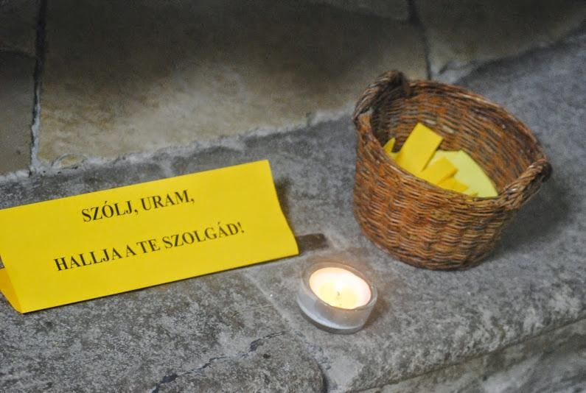

Játékajánlat:
Ismerkedést segítő játék: A résztvevők húznak egy –egy számot, majd megkeresik a párjukat a számok alapján (lehet ez jel, vagy bármilyen más szimbólum is). Majd a párok elvonulnak kettesben beszélgetni, így könnyebben ismerkedhetnek a résztvevők.

Az oltárra kenyérkockák vannak szívecskékre elhelyezve. Mindenki elvesz egy szívecskét, és amikor újból elfoglalták a helyüket, a szívet és a kenyeret egy társuknak kell odaadni.


A szentmiseáldozat témájához: az utolsó vacsora újra eljátszása.
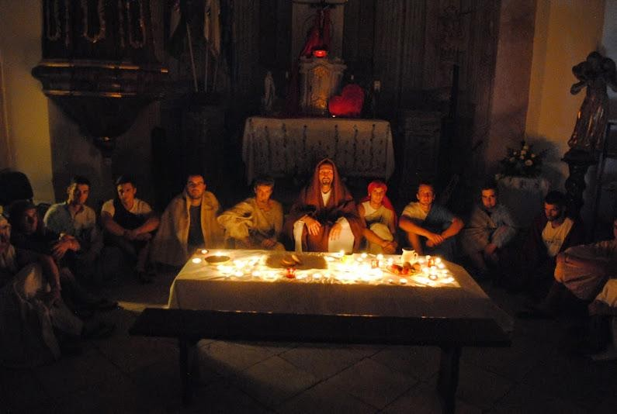

Kistábor:
Minden csapatnak adunk egy plüssmackót, ez lesz a csapat mackója. A mackókat egy idő után eltüntetjük. Közöljük velük, hogy a mackókat elrabolták, és csak a meggyőző csata kiáltásukkal szerezhetik vissza.
Csapatokat megkülönböztető jelvény készítése
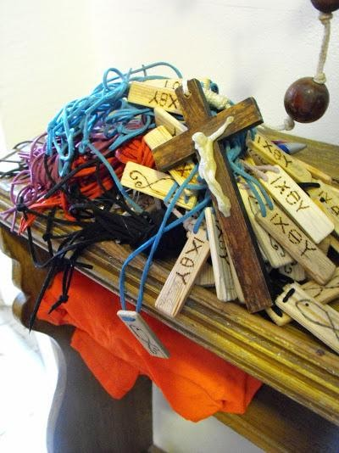

A gyerekeknek segítő plakátok: megmutatni a térképen nekik, hogy éppen, hol járunk, mikor egy – egy témáról beszélünk.
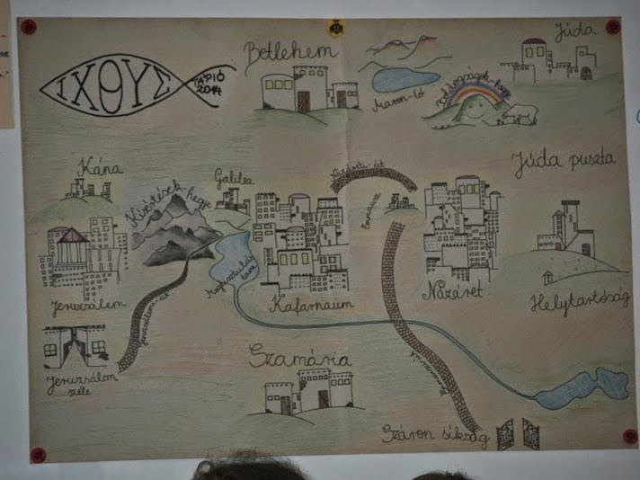

Eszközigény:

